Bando
CABINE SEMAFORICHE
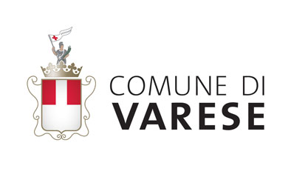
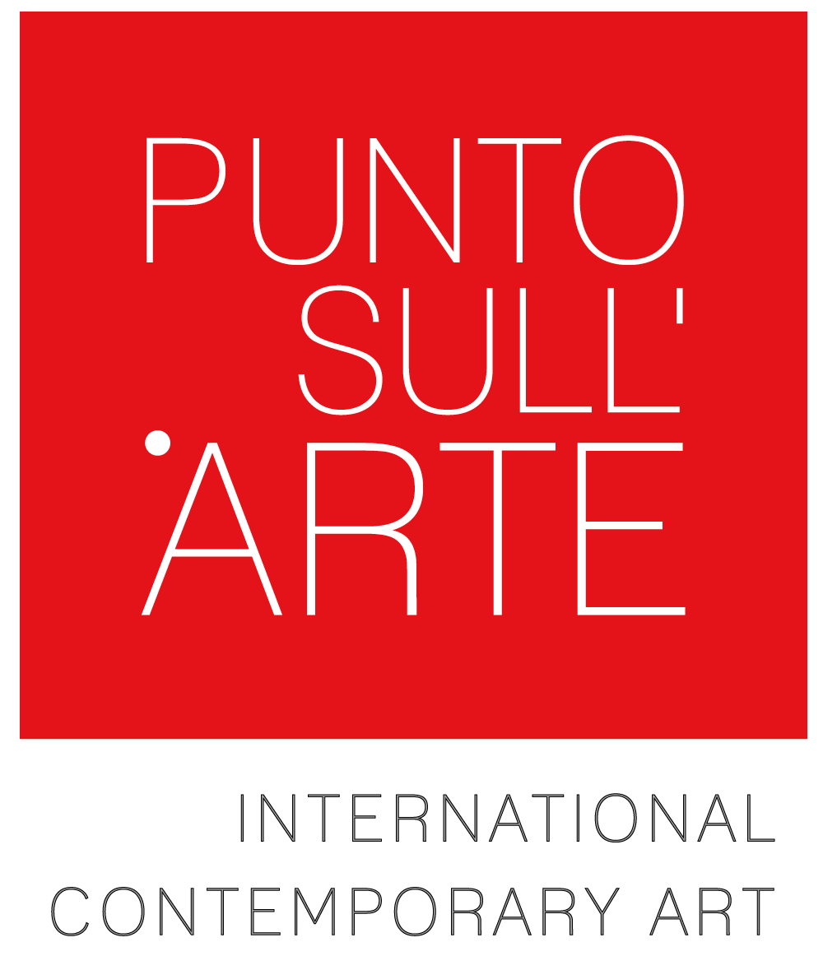

1. Premessa

Con Atto n.278 del 13 giugno 2017, la Giunta Comunale ha deliberato di autorizzare l’associazione Wg Art.it a proseguire con la decorazione delle cabine semaforiche della città, iniziata lo scorso 9 aprile 2017. La Galleria PUNTO SULL’ARTE, con sede a Varese in Viale Sant’Antonio, 59/61, rappresentata da Sofia Macchi in collaborazione con l’associazione culturale Wg Art.it, bandisce un concorso per la decorazione artistica delle cabine semaforiche messe a disposizione dal Comune di Varese.

2. Finalità del concorso

La finalità del bando è quella di promuovere la creatività, offrire momenti di partecipazione e di visibilità a giovani artisti e nello stesso tempo contribuire a ridisegnare l’estetica della città di Varese come galleria diffusa open air.
Le cabine semaforiche, ora anonime, saranno elevate a tele di artisti urbani e di giovani talenti, quali opere permanenti, fruibili quotidianamente dai cittadini.
Le opere artistiche, giudicate in armonia con il contesto, contribuiranno all’introduzione del segno grafico nel mondo dell’arte, della grafica e del design e alla sensibilizzazione della cittadinanza nei riguardi di nuovi linguaggi artistici contemporanei.

3. Oggetto

Sono oggetto del presente bando la progettazione e la realizzazione di dipinti ottenuti con qualunque tecnica grafica pittorica.

Tema del concorso: “Varese, tra giardini, laghi e monti”

Gli elaborati grafici dovranno sviluppare il tema del bando. Le opere, che potranno avere forma libera, simbolica o descrittiva, astratta o figurativa, dovranno analizzare la realtà dinamica e in continuo divenire dei giovani sul territorio e/o trasmettere un messaggio e idee per un mondo libero e giusto.

4. Requisiti di ammissione

Possono partecipare tutti coloro che, garantendo di saper portare a termine un lavoro di decorazione in maniera autonoma e originale, utilizzano le seguenti tecniche espressive: graffiti, wall painting, murales, stencil e simili.
La partecipazione al concorso è gratuita.

Il concorso è aperto a :

- Artisti, di età non inferiore a 18 anni, in forma individuale

Ogni artista è ammesso a partecipare con un solo progetto.

5. Modalità di partecipazione

Gli artisti interessati devono proporre la propria candidatura compilando l’apposito modulo sul sito dell’Associazione e dovranno inviare :
- elaborato grafico dell’opera che si intende realizzare (scansione digitale di un elaborato manuale);
- il modulo di iscrizione compilato in ogni sua parte, firmato.
- copia della carta d’identità dell’artista

L’Associazione, verificata la sussistenza dei requisiti, provvederà a dare conferma dell’avvenuta iscrizione.

6. Limitazioni nell’espressione artistica

L’opera non dovrà contenere :
- disegni o scritte che possono risultare offensive del pubblico pudore, della morale, della persona o delle idee di singoli cittadini, di associazioni pubbliche o private, di gruppi politici, religiosi, etnici;
- messaggi pubblicitari espliciti o impliciti;
- scene violente o messaggi a sfondo sessuale.
- l’opera dovrà essere inedita

7. Presentazione e scadenza

La presentazione degli elaborati avverrà tramite mail o direttamente in sede entro e non oltre il 30 agosto 2017

La partecipazione al concorso è condizionata al rilascio di tutte le autorizzazioni e liberatorie richieste presenti nel modulo di iscrizione (manleva sulla responsabilità, diritto di utilizzo, informativa privacy).

8. Modalità e esito del concorso

Gli artisti selezionati dovranno realizzare il progetto presentato sulle cabine messe a disposizione dal Comune di Varese.
Verranno selezionati massimo 40 artisti.
Agli artisti selezionati verrà dato, dalla Galleria PUNTO SULL’ARTE, un rimborso spese onnicomprensivo di euro 50,00 cadauno per la partecipazione

9. Procedura e criteri di valutazione dei progetti

Le opere verranno selezionate da un comitato di valutazione composto da esperti nel settore e da rappresentanti degli enti coinvolti.
Le proposte artistiche saranno valutate sulla base dei seguenti criteri:
- creatività e originalità della proposta presentata ;
- interazione dell’opera con il tema del concorso;
- comunicatività del messaggio.

Il giudizio della commissione è insindacabile.
Ai partecipanti verrà comunicato l’esito del concorso per posta elettronica

10. Restituzione degli elaborati. Rimborsi

Gli elaborati inviati non saranno restituiti.
Non è previsto alcun rimborso delle spese sostenute per la partecipazione al concorso, fatto salvo il rimborso spese per gli artisti selezionati.

11. Diritto di utilizzo

I concorrenti pur restando legittimi proprietari di tutti i diritti relativi alle opere presentate in concorso, riconoscono all’Associazione e alla Galleria PUNTO SULL’ARTE la facoltà e il diritto di utilizzarle (liberatoria) per qualunque iniziativa di promozione e di comunicazione dell’evento anche sotto forma di manifesto, locandina, materiale pubblicitario, pubblicazione, con la citazione dell’autore in chiara evidenza.
Il materiale selezionato relativo alla realizzazione artistica dei manufatti sarà utilizzato dall’Associazione e dalla Galleria PUNTO SULL’ARTE, sempre segnalando i nomi degli autori, per una pubblicazione.
Verrà inoltre indetto un sondaggio on line relativo alle cabine artistiche. Ai tre artisti che otterranno il maggior punteggio, verrà dedicata una mostra presso la Galleria PUNTO SULL’ARTE.
I concorrenti si renderanno disponibili per eventuali ulteriori azioni di promozione (conferenze stampa, preview, campagne di sensibilizzazione) stabilite dall’Associazione e dalla Galleria Punto sull’Arte, a titolo gratuito, e coordinato di volta in volta a seconda delle programmazioni in essere.
12. Responsabilità e garanzie

Gli artisti concorrenti garantiscono che il materiale creativo che sottoporranno al concorso è originale, pienamente disponibile e tale da non dar luogo da parte di terzi a fondate contestazioni per pubblicità ingannevole, plagio, imitazioni o contraffazioni, consapevoli del danno che potrebbe derivare in caso di loro dichiarazioni mendaci, ai promotori del concorso, a seguito dell’esibizione dell’opera e in tutte le eventuali ulteriori utilizzazioni per effetto del punto 11. I concorrenti sollevano inoltre l’Associazione e la Galleria PUNTO SULL’ARTE del concorso da ogni rivendicazione avanzata da terzi in ordine all’utilizzo delle proprie opere, oltre che da ogni pretesa per eventuali violazioni della normative vigente in materia di proprietà intellettuale e di diritto d’autore, di cui gli artisti assumono sin d’ora ogni responsabilità.
I concorrenti, all’atto della loro partecipazione, sollevano l’Associazione Wg Art.it e la Galleria PUNTO SULL’ARTE da qualsivoglia responsabilità relativa ad infortuni e danni a cose e/o persone che dovessero verificarsi per tutta la durata dell’iniziativa del concorso e sua realizzazione
L’associazione ha facoltà di modificare il programma stilato secondo eventuali esigenze organizzative.

13. Modalità di richiesta e risposta quesiti

Le richieste di chiarimenti e delucidazioni sul bando di concorso potranno essere formulate via mail all’indirizzo info@wgart.it

14. Informativa trattamento dati personali

I dati personali acquisiti da questa associazione saranno trattati esclusivamente per le finalità connesse alla procedura concorsuale in conformità con quanto disposto dalla legge.
I partecipanti dovranno autorizzare la ripresa visiva degli eventi e delle opere e la loro riproduzione on line.
Responsabile dei dati è l’Associazione Wg Art.it in persona del suo legale rappresentante.

15. Controversie

La partecipazione al concorso implica l’accettazione del regolamento in ogni sua parte.
Al Consiglio Direttivo dell’Associazione spetta il giudizio sui casi controversi e su quanto non espressamente previsto dal regolamento stesso.
Foro competente per territorio per tutte le controversie inerenti il presente concorso e ogni attività ad esso connessa è Varese

Allegati :
Modulo di iscrizione per singolo artista

